**PROCEDIMIENTO**

El SENAMHI en su pronóstico de precipitación diario (27.12.2017, 10:00 horas) anuncia lluvias de moderada a fuerte intensidad, para los departamentos de Pasco, Junín, Cusco y Ucayali; estos estarán acompañadas de descargas eléctricas y ráfagas de viento, para el Nivel 04 de Precipitación.

Asimismo, se anuncia lluvias de moderada a fuerte intensidad de nivel 3, para los departamentos de Huánuco, Huancavelica, Ayacucho, Madre de Dios y Pun; las cuales estarán acompañadas con ráfagas de viento y descargas eléctricas.

Este comportamiento de las lluvias podría desencadenar la ocurrencia de deslizamientos, flujos de detritos (huaycos) u otro tipo de movimientos en masa, así como de inundaciones, que traería consigo situaciones de riesgo a la población.

Finalmente, para la identificación de los ámbitos con mayor propensión a estos eventos se ha tomado como base el [1]Mapa de Susceptibilidad a Movimientos en Masa elaborado por el INGEMMET, así como el 2Mapa de Susceptibilidad a Inundaciones elaborado por el CENEPRED en base a la metodología del INGEMMET, esto mediante el análisis con sistemas de información geográfica (SIG), con la finalidad de poder representarlo cartográficamente.

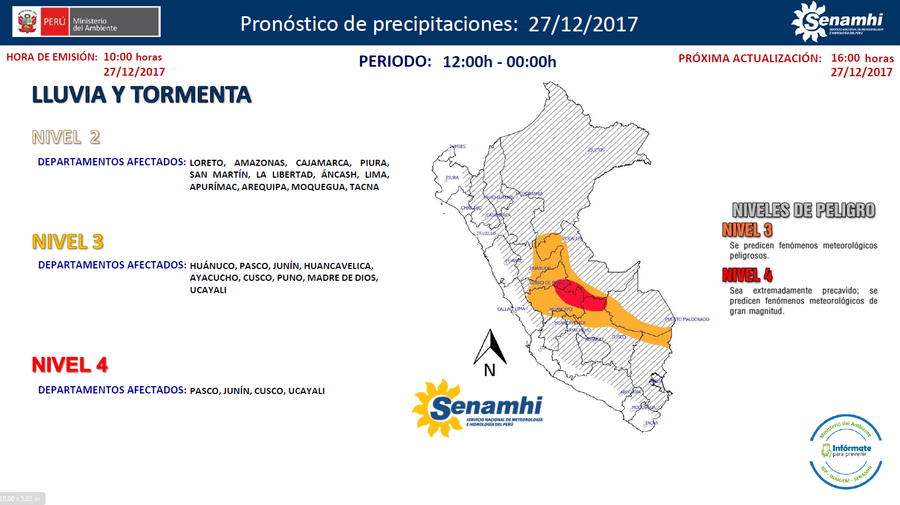

**Figura N° 1**: Mapa de exposición alta y muy alta por inundación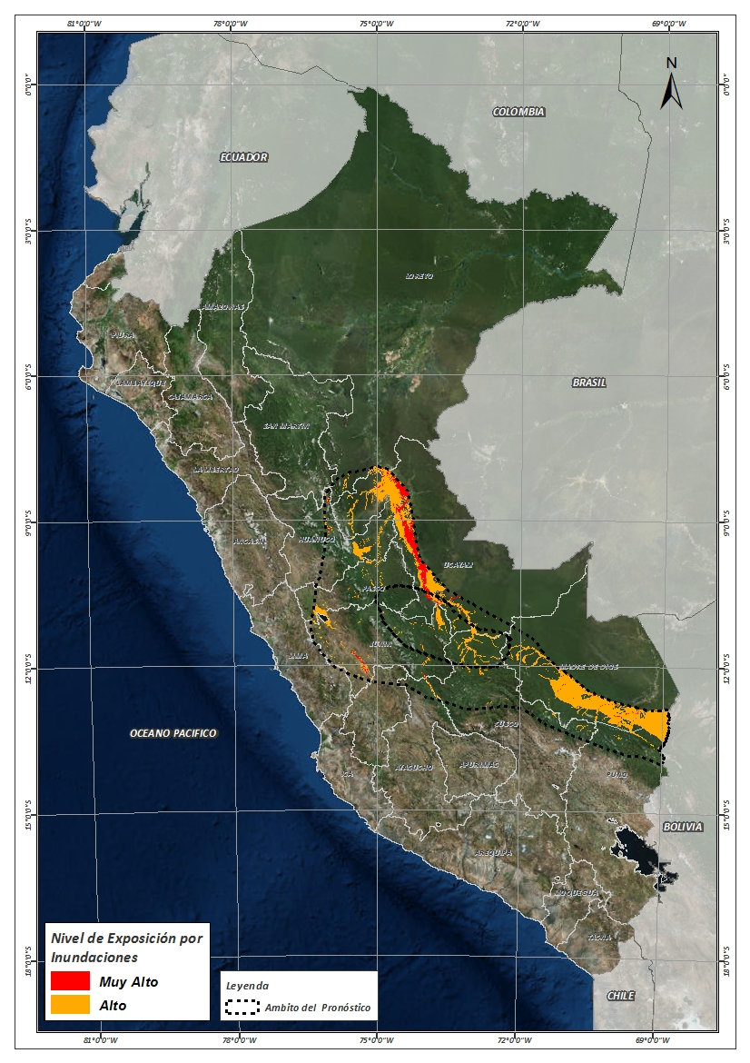

Fuente: CENEPRED, elaborado con información del SENAMHI e INGEMMET.

**Figura N° 2**: Mapa de exposición alta y muy alta por movimientos en masa

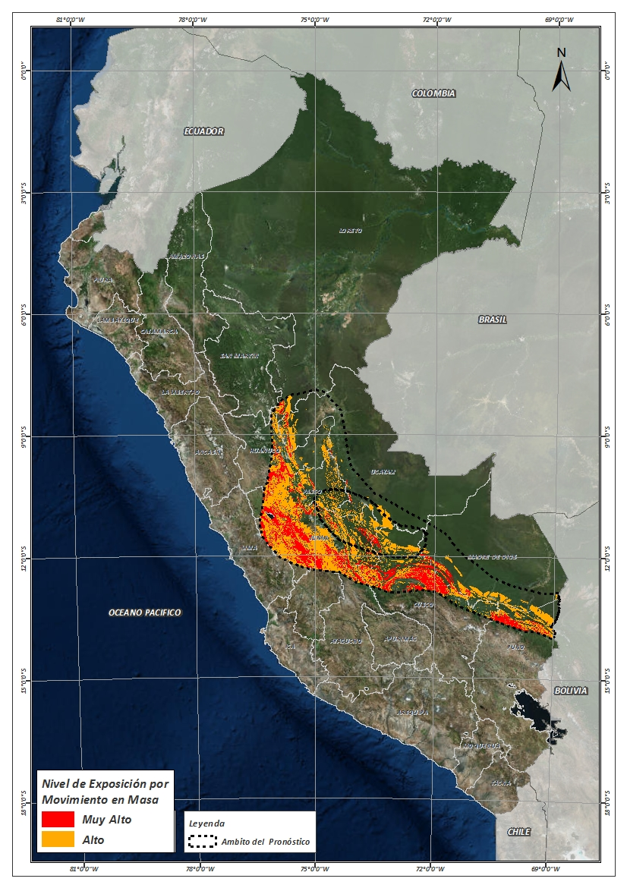

Fuente: Elaborado por CENEPRED, basado en la metodología del INGEMMET.

En base a las zonas de exposición alta y muy alta por inundación representado en la figura N° 1, y considerando la densidad de ocurrencia de emergencias en el periodo 2003 – 2017 correspondiente a los meses de enero, febrero y marzo hasta la fecha; se han identificado como zonas probables a ser afectadas los siguientes distritos:

**Cuadro N° 1:** Distritos expuestos a inundación

|  |  |  |  |  |  |  |
| --- | --- | --- | --- | --- | --- | --- |
| ***DEPARTAMENTO*** | ***PROVINCIA*** | ***DISTRITO*** |  | ***DEPARTAMENTO*** | ***PROVINCIA*** | ***DISTRITO*** |
| AYACUCHO | HUANTA | LLOCHEGUA |  | JUNIN | JAUJA | ATAURA |
| AYACUCHO | HUANTA | SIVIA |  | JUNIN | JAUJA | EL MANTARO |
| AYACUCHO | LA MAR | AYNA |  | JUNIN | JAUJA | HUAMALI |
| AYACUCHO | LA MAR | SANTA ROSA |  | JUNIN | JAUJA | HUERTAS |
| CUSCO | CALCA | YANATILE |  | JUNIN | JAUJA | JAUJA |
| CUSCO | LA CONVENCION | ECHARATE |  | JUNIN | JAUJA | MOLINOS |
| CUSCO | LA CONVENCION | KIMBIRI |  | JUNIN | JAUJA | MUQUI |
| CUSCO | LA CONVENCION | MARANURA |  | JUNIN | JAUJA | PANCAN |
| CUSCO | LA CONVENCION | PICHARI |  | JUNIN | JAUJA | SAN LORENZO |
| CUSCO | LA CONVENCION | SANTA ANA |  | JUNIN | JAUJA | SAN PEDRO DE CHUNAN |
| CUSCO | PAUCARTAMBO | KOSÑIPATA |  | JUNIN | JUNIN | CARHUAMAYO |
| CUSCO | QUISPICANCHI | CAMANTI |  | JUNIN | JUNIN | JUNIN |
| HUANCAVELICA | TAYACAJA | ÑAHUIMPUQUIO |  | JUNIN | JUNIN | ONDORES |
| HUANCAVELICA | TAYACAJA | PAZOS |  | JUNIN | SATIPO | COVIRIALI |
| HUANUCO | HUAMALIES | MONZON |  | JUNIN | SATIPO | LLAYLLA |
| HUANUCO | LEONCIO PRADO | DANIEL ALOMIAS ROBLES |  | JUNIN | SATIPO | MAZAMARI |
| HUANUCO | LEONCIO PRADO | JOSE CRESPO Y CASTILLO |  | JUNIN | SATIPO | MAZAMARI-PANGOA |
| HUANUCO | LEONCIO PRADO | LUYANDO |  | JUNIN | SATIPO | PAMPA HERMOSA |
| HUANUCO | LEONCIO PRADO | RUPA-RUPA |  | JUNIN | SATIPO | PANGOA |
| HUANUCO | PUERTO INCA | CODO DEL POZUZO |  | JUNIN | SATIPO | RIO NEGRO |
| HUANUCO | PUERTO INCA | HONORIA |  | JUNIN | SATIPO | RIO TAMBO |
| HUANUCO | PUERTO INCA | PUERTO INCA |  | JUNIN | SATIPO | SATIPO |
| HUANUCO | PUERTO INCA | TOURNAVISTA |  | JUNIN | TARMA | SAN PEDRO DE CAJAS |
| HUANUCO | PUERTO INCA | YUYAPICHIS |  | JUNIN | YAULI | MARCAPOMACOCHA |
| JUNIN | CHANCHAMAYO | PERENE |  | JUNIN | YAULI | SANTA BARBARA DE CARHUACAYAN |
| JUNIN | CHANCHAMAYO | PICHANAQUI |  | JUNIN | YAULI | SUITUCANCHA |
| JUNIN | CHANCHAMAYO | SAN RAMON |  | JUNIN | YAULI | YAULI |
| JUNIN | CHUPACA | AHUAC |  | LORETO | UCAYALI | PADRE MARQUEZ |
| JUNIN | CHUPACA | CHONGOS BAJO |  | MADRE DE DIOS | MANU | FITZCARRALD |
| JUNIN | CHUPACA | CHUPACA |  | MADRE DE DIOS | MANU | HUEPETUHE |
| JUNIN | CHUPACA | HUACHAC |  | MADRE DE DIOS | MANU | MADRE DE DIOS |
| JUNIN | CHUPACA | HUAMANCACA CHICO |  | MADRE DE DIOS | MANU | MANU |
| JUNIN | CHUPACA | SAN JUAN DE YSCOS |  | MADRE DE DIOS | TAMBOPATA | INAMBARI |
| JUNIN | CHUPACA | TRES DE DICIEMBRE |  | MADRE DE DIOS | TAMBOPATA | LABERINTO |
| JUNIN | CHUPACA | YANACANCHA |  | MADRE DE DIOS | TAMBOPATA | TAMBOPATA |
| JUNIN | CONCEPCION | CONCEPCION |  | PASCO | OXAPAMPA | CHONTABAMBA |
| JUNIN | CONCEPCION | MANZANARES |  | PASCO | OXAPAMPA | HUANCABAMBA |
| JUNIN | CONCEPCION | MATAHUASI |  | PASCO | OXAPAMPA | OXAPAMPA |
| JUNIN | CONCEPCION | NUEVE DE JULIO |  | PASCO | OXAPAMPA | PALCAZU |
| JUNIN | CONCEPCION | SANTA ROSA DE OCOPA |  | PASCO | OXAPAMPA | PUERTO BERMUDEZ |
| JUNIN | HUANCAYO | CHILCA |  | PASCO | PASCO | CHAUPIMARCA |
| JUNIN | HUANCAYO | CHUPURO |  | PASCO | PASCO | HUAYLLAY |
| JUNIN | HUANCAYO | EL TAMBO |  | PASCO | PASCO | NINACACA |
| JUNIN | HUANCAYO | HUACRAPUQUIO |  | PASCO | PASCO | SIMON BOLIVAR |
| JUNIN | HUANCAYO | HUALHUAS |  | PASCO | PASCO | TINYAHUARCO |
| JUNIN | HUANCAYO | HUANCAN |  | PASCO | PASCO | VICCO |
| JUNIN | HUANCAYO | HUANCAYO |  | UCAYALI | ATALAYA | RAYMONDI |
| JUNIN | HUANCAYO | HUAYUCACHI |  | UCAYALI | ATALAYA | SEPAHUA |
| JUNIN | HUANCAYO | PILCOMAYO |  | UCAYALI | ATALAYA | TAHUANIA |
| JUNIN | HUANCAYO | PUCARA |  | UCAYALI | CORONEL PORTILLO | CALLERIA |
| JUNIN | HUANCAYO | QUILCAS |  | UCAYALI | CORONEL PORTILLO | CAMPOVERDE |
| JUNIN | HUANCAYO | SAÑO |  | UCAYALI | CORONEL PORTILLO | IPARIA |
| JUNIN | HUANCAYO | SAN AGUSTIN |  | UCAYALI | CORONEL PORTILLO | MANANTAY |
| JUNIN | HUANCAYO | SAN JERONIMO DE TUNAN |  | UCAYALI | CORONEL PORTILLO | MASISEA |
| JUNIN | HUANCAYO | SAPALLANGA |  | UCAYALI | CORONEL PORTILLO | NUEVA REQUENA |
| JUNIN | HUANCAYO | SICAYA |  | UCAYALI | CORONEL PORTILLO | YARINACOCHA |
| JUNIN | HUANCAYO | VIQUES |  | UCAYALI | PADRE ABAD | CURIMANA |
| JUNIN | JAUJA | ACOLLA |  | UCAYALI | PADRE ABAD | IRAZOLA |
| JUNIN | JAUJA | APATA |  | UCAYALI | PADRE ABAD | PADRE ABAD |

De igual manera, considerando las zonas de exposición alta y muy alta por movimientos en masa, representado en la figura N° 2, y la densidad de ocurrencia de emergencias en el periodo 2003 – 2017 correspondiente a los meses de enero, febrero y marzo; se han identificado como probables zonas a ser afectadas los siguientes distritos:

**Cuadro N° 2:** Distritos expuestos a movimientos en masa

|  |  |  |  |  |  |  |
| --- | --- | --- | --- | --- | --- | --- |
| ***DEPARTAMENTO*** | ***PROVINCIA*** | ***DISTRITO*** |  | ***DEPARTAMENTO*** | ***PROVINCIA*** | ***DISTRITO*** |
| AYACUCHO | HUANTA | AYAHUANCO |  | JUNIN | HUANCAYO | VIQUES |
| AYACUCHO | HUANTA | LLOCHEGUA |  | JUNIN | JAUJA | ACOLLA |
| AYACUCHO | HUANTA | SIVIA |  | JUNIN | JAUJA | APATA |
| AYACUCHO | LA MAR | AYNA |  | JUNIN | JAUJA | ATAURA |
| AYACUCHO | LA MAR | SANTA ROSA |  | JUNIN | JAUJA | CANCHAYLLO |
| CUSCO | CALCA | YANATILE |  | JUNIN | JAUJA | CURICACA |
| CUSCO | LA CONVENCION | ECHARATE |  | JUNIN | JAUJA | EL MANTARO |
| CUSCO | LA CONVENCION | KIMBIRI |  | JUNIN | JAUJA | HUAMALI |
| CUSCO | LA CONVENCION | MARANURA |  | JUNIN | JAUJA | HUARIPAMPA |
| CUSCO | LA CONVENCION | OCOBAMBA |  | JUNIN | JAUJA | HUERTAS |
| CUSCO | LA CONVENCION | PICHARI |  | JUNIN | JAUJA | JANJAILLO |
| CUSCO | LA CONVENCION | QUELLOUNO |  | JUNIN | JAUJA | JAUJA |
| CUSCO | LA CONVENCION | SANTA ANA |  | JUNIN | JAUJA | JULCAN |
| CUSCO | LA CONVENCION | VILCABAMBA |  | JUNIN | JAUJA | LEONOR ORDOÑEZ |
| CUSCO | PAUCARTAMBO | KOSÑIPATA |  | JUNIN | JAUJA | LLOCLLAPAMPA |
| CUSCO | QUISPICANCHI | CAMANTI |  | JUNIN | JAUJA | MARCO |
| HUANCAVELICA | CHURCAMPA | CHINCHIHUASI |  | JUNIN | JAUJA | MASMA |
| HUANCAVELICA | TAYACAJA | ÑAHUIMPUQUIO |  | JUNIN | JAUJA | MASMA CHICCHE |
| HUANCAVELICA | TAYACAJA | AHUAYCHA |  | JUNIN | JAUJA | MOLINOS |
| HUANCAVELICA | TAYACAJA | COLCABAMBA |  | JUNIN | JAUJA | MONOBAMBA |
| HUANCAVELICA | TAYACAJA | DANIEL HERNANDEZ |  | JUNIN | JAUJA | MUQUI |
| HUANCAVELICA | TAYACAJA | HUACHOCOLPA |  | JUNIN | JAUJA | MUQUIYAUYO |
| HUANCAVELICA | TAYACAJA | HUARIBAMBA |  | JUNIN | JAUJA | PACA |
| HUANCAVELICA | TAYACAJA | PAMPAS |  | JUNIN | JAUJA | PACCHA |
| HUANCAVELICA | TAYACAJA | PAZOS |  | JUNIN | JAUJA | PANCAN |
| HUANCAVELICA | TAYACAJA | QUISHUAR |  | JUNIN | JAUJA | PARCO |
| HUANCAVELICA | TAYACAJA | SALCABAMBA |  | JUNIN | JAUJA | POMACANCHA |
| HUANCAVELICA | TAYACAJA | SALCAHUASI |  | JUNIN | JAUJA | RICRAN |
| HUANCAVELICA | TAYACAJA | SAN MARCOS DE ROCCHAC |  | JUNIN | JAUJA | SAN LORENZO |
| HUANCAVELICA | TAYACAJA | SURCUBAMBA |  | JUNIN | JAUJA | SAN PEDRO DE CHUNAN |
| HUANCAVELICA | TAYACAJA | TINTAY PUNCU |  | JUNIN | JAUJA | SAUSA |
| HUANUCO | AMBO | AMBO |  | JUNIN | JAUJA | SINCOS |
| HUANUCO | AMBO | CONCHAMARCA |  | JUNIN | JAUJA | TUNAN MARCA |
| HUANUCO | AMBO | HUACAR |  | JUNIN | JAUJA | YAULI |
| HUANUCO | AMBO | SAN FRANCISCO |  | JUNIN | JAUJA | YAUYOS |
| HUANUCO | AMBO | SAN RAFAEL |  | JUNIN | JUNIN | CARHUAMAYO |
| HUANUCO | AMBO | TOMAY KICHWA |  | JUNIN | JUNIN | JUNIN |
| HUANUCO | HUANUCO | AMARILIS |  | JUNIN | JUNIN | ONDORES |
| HUANUCO | HUANUCO | CHINCHAO |  | JUNIN | JUNIN | ULCUMAYO |
| HUANUCO | HUANUCO | CHURUBAMBA |  | JUNIN | SATIPO | COVIRIALI |
| HUANUCO | LEONCIO PRADO | DANIEL ALOMIAS ROBLES |  | JUNIN | SATIPO | LLAYLLA |
| HUANUCO | LEONCIO PRADO | HERMILIO VALDIZAN |  | JUNIN | SATIPO | MAZAMARI |
| HUANUCO | LEONCIO PRADO | JOSE CRESPO Y CASTILLO |  | JUNIN | SATIPO | MAZAMARI-PANGOA |
| HUANUCO | LEONCIO PRADO | LUYANDO |  | JUNIN | SATIPO | PAMPA HERMOSA |
| HUANUCO | LEONCIO PRADO | MARIANO DAMASO BERAUN |  | JUNIN | SATIPO | PANGOA |
| HUANUCO | LEONCIO PRADO | RUPA-RUPA |  | JUNIN | SATIPO | RIO NEGRO |
| HUANUCO | PACHITEA | CHAGLLA |  | JUNIN | SATIPO | RIO TAMBO |
| HUANUCO | PACHITEA | MOLINO |  | JUNIN | SATIPO | SATIPO |
| HUANUCO | PACHITEA | PANAO |  | JUNIN | TARMA | ACOBAMBA |
| HUANUCO | PACHITEA | UMARI |  | JUNIN | TARMA | HUARICOLCA |
| HUANUCO | PUERTO INCA | CODO DEL POZUZO |  | JUNIN | TARMA | HUASAHUASI |
| HUANUCO | PUERTO INCA | PUERTO INCA |  | JUNIN | TARMA | LA UNION |
| HUANUCO | PUERTO INCA | TOURNAVISTA |  | JUNIN | TARMA | PALCA |
| HUANUCO | PUERTO INCA | YUYAPICHIS |  | JUNIN | TARMA | PALCAMAYO |
| JUNIN | CHANCHAMAYO | CHANCHAMAYO |  | JUNIN | TARMA | SAN PEDRO DE CAJAS |
| JUNIN | CHANCHAMAYO | PERENE |  | JUNIN | TARMA | TAPO |
| JUNIN | CHANCHAMAYO | PICHANAQUI |  | JUNIN | TARMA | TARMA |
| JUNIN | CHANCHAMAYO | SAN LUIS DE SHUARO |  | JUNIN | YAULI | CHACAPALPA |
| JUNIN | CHANCHAMAYO | SAN RAMON |  | JUNIN | YAULI | HUAY-HUAY |
| JUNIN | CHANCHAMAYO | VITOC |  | JUNIN | YAULI | LA OROYA |
| JUNIN | CHUPACA | AHUAC |  | JUNIN | YAULI | MARCAPOMACOCHA |
| JUNIN | CHUPACA | CHONGOS BAJO |  | JUNIN | YAULI | MOROCOCHA |
| JUNIN | CHUPACA | CHUPACA |  | JUNIN | YAULI | PACCHA |
| JUNIN | CHUPACA | HUACHAC |  | JUNIN | YAULI | SANTA BARBARA DE CARHUACAYAN |
| JUNIN | CHUPACA | HUAMANCACA CHICO |  | JUNIN | YAULI | SANTA ROSA DE SACCO |
| JUNIN | CHUPACA | SAN JUAN DE JARPA |  | JUNIN | YAULI | SUITUCANCHA |
| JUNIN | CHUPACA | SAN JUAN DE YSCOS |  | JUNIN | YAULI | YAULI |
| JUNIN | CHUPACA | TRES DE DICIEMBRE |  | LIMA | HUAROCHIRI | CHICLA |
| JUNIN | CHUPACA | YANACANCHA |  | LIMA | YAUYOS | HUANCAYA |
| JUNIN | CONCEPCION | ACO |  | LORETO | UCAYALI | CONTAMANA |
| JUNIN | CONCEPCION | ANDAMARCA |  | MADRE DE DIOS | MANU | HUEPETUHE |
| JUNIN | CONCEPCION | CHAMBARA |  | MADRE DE DIOS | MANU | MADRE DE DIOS |
| JUNIN | CONCEPCION | COCHAS |  | MADRE DE DIOS | MANU | MANU |
| JUNIN | CONCEPCION | COMAS |  | MADRE DE DIOS | TAMBOPATA | INAMBARI |
| JUNIN | CONCEPCION | CONCEPCION |  | PASCO | DANIEL ALCIDES CARRION | SANTA ANA DE TUSI |
| JUNIN | CONCEPCION | HEROINAS TOLEDO |  | PASCO | OXAPAMPA | CHONTABAMBA |
| JUNIN | CONCEPCION | MANZANARES |  | PASCO | OXAPAMPA | HUANCABAMBA |
| JUNIN | CONCEPCION | MARISCAL CASTILLA |  | PASCO | OXAPAMPA | OXAPAMPA |
| JUNIN | CONCEPCION | MATAHUASI |  | PASCO | OXAPAMPA | PALCAZU |
| JUNIN | CONCEPCION | MITO |  | PASCO | OXAPAMPA | POZUZO |
| JUNIN | CONCEPCION | NUEVE DE JULIO |  | PASCO | OXAPAMPA | PUERTO BERMUDEZ |
| JUNIN | CONCEPCION | ORCOTUNA |  | PASCO | OXAPAMPA | VILLA RICA |
| JUNIN | CONCEPCION | SAN JOSE DE QUERO |  | PASCO | PASCO | CHAUPIMARCA |
| JUNIN | CONCEPCION | SANTA ROSA DE OCOPA |  | PASCO | PASCO | HUACHON |
| JUNIN | HUANCAYO | CHILCA |  | PASCO | PASCO | HUARIACA |
| JUNIN | HUANCAYO | CHUPURO |  | PASCO | PASCO | HUAYLLAY |
| JUNIN | HUANCAYO | CULLHUAS |  | PASCO | PASCO | NINACACA |
| JUNIN | HUANCAYO | EL TAMBO |  | PASCO | PASCO | PALLANCHACRA |
| JUNIN | HUANCAYO | HUACRAPUQUIO |  | PASCO | PASCO | PAUCARTAMBO |
| JUNIN | HUANCAYO | HUALHUAS |  | PASCO | PASCO | SAN FRANCISCO DE ASIS DE YARUSYACAN |
| JUNIN | HUANCAYO | HUANCAN |  | PASCO | PASCO | SIMON BOLIVAR |
| JUNIN | HUANCAYO | HUANCAYO |  | PASCO | PASCO | TICLACAYAN |
| JUNIN | HUANCAYO | HUAYUCACHI |  | PASCO | PASCO | TINYAHUARCO |
| JUNIN | HUANCAYO | INGENIO |  | PASCO | PASCO | VICCO |
| JUNIN | HUANCAYO | PARIAHUANCA |  | PASCO | PASCO | YANACANCHA |
| JUNIN | HUANCAYO | PILCOMAYO |  | PUNO | CARABAYA | AYAPATA |
| JUNIN | HUANCAYO | PUCARA |  | PUNO | CARABAYA | COASA |
| JUNIN | HUANCAYO | QUICHUAY |  | PUNO | CARABAYA | SAN GABAN |
| JUNIN | HUANCAYO | QUILCAS |  | PUNO | SANDIA | LIMBANI |
| JUNIN | HUANCAYO | SAÑO |  | PUNO | SANDIA | SAN PEDRO DE PUTINA PUNCO |
| JUNIN | HUANCAYO | SAN AGUSTIN |  | UCAYALI | ATALAYA | RAYMONDI |
| JUNIN | HUANCAYO | SAN JERONIMO DE TUNAN |  | UCAYALI | ATALAYA | SEPAHUA |
| JUNIN | HUANCAYO | SANTO DOMINGO DE ACOBAMBA |  | UCAYALI | ATALAYA | TAHUANIA |
| JUNIN | HUANCAYO | SAPALLANGA |  | UCAYALI | CORONEL PORTILLO | IPARIA |
| JUNIN | HUANCAYO | SICAYA |  | UCAYALI | PADRE ABAD | PADRE ABAD |

Nota:

Para mayor detalle de los elementos expuestos a las zonas identificadas en los mapas N° 1 y N° 2, se remite adjunto al presente las tablas de población, vivienda, establecimiento de salud e instituciones educativas a nivel distrital, en formato excel.

El CENEPRED actualizará esta información de acuerdo a los pronósticos de precipitación remitidos diariamente por el SENAMHI.

El resultado de esta información es remitida al Centro de Operaciones de Emergencia Nacional - COEN del INDECI para su difusión.

1. Cabe destacar que los mapas de susceptibilidad por movimientos en masa, si bien identifican áreas donde se pueden generar potencialmente tales eventos, en ellos no figura la totalidad de zonas a ser afectadas, ni predicen cuando ocurrirán los procesos analizados (Ayala-Carcedo y Olcinas 2002).